PROJET AISSA
Approche Intégrée Une Seule Santé en Afrique de l'Ouest

Rapport de conception

Un modèle à base d’agent pour la dynamique

Spatio-temporelle de la fièvre de la vallée du rift
Description selon le protocole ODD (Overview, Design concepts, Details)

Ousmane Faye
Encadrement : Étienne Delay (CIRAD-SENS)
Juin 2026

Sommaire
1. Introduction et finalité du modèle 4
1.1 Objectifs de modélisation 4
2. Démarche de conception 5
2.1 Une conception ancrée dans les savoirs de terrain 5
2.2 Une architecture modulaire en sous-systèmes 5
3. Vue d'ensemble (ODD - Overview) 6
3.1 Entités, variables d'état et échelles 6
3.2 Aperçu des processus et ordonnancement 6
4. Sous-système Vecteur-Hôte 8
4.1 Le vecteur et la mémoire écologique du système 8
4.2 Le ruminant, pivot épidémiologique et économique 8
4.3 L'humain, acteur exposé et adaptatif 9
4.4 La faune sauvage, interface entre milieux 9
5. Sous-système Environnement 10
5.1 La typologie des plans d'eau et le gîte anthropique 10
5.2 La qualité de l'eau, un attribut à double effet 10
5.3 Un environnement co-produit par les pratiques 10
6. Sous-système Socio-économie et Surveillance 12
6.1 Le troupeau et le réseau de marchés comme structures de diffusion 12
6.2 La filière, entre exposition sanitaire et fonction économique 12
6.3 Le système de surveillance et la boucle de réponse 13
7. Le modèle conceptuel intégré 14
8. Concepts de conception (ODD - Design concepts) 15
8.1 Émergence 15
8.2 Adaptation et perception 15
8.3 Interaction 15
8.4 Stochasticité 15
8.5 Collectifs 15
8.6 Observation 16
9. Détails de conception (ODD - Details) 17
9.1 Initialisation 17
9.2 Données d'entrée 17
9.3 Sous-modèles 17
10. Conclusion 18

- Introduction
La fièvre de la vallée du Rift (FVR) est une zoonose vectorielle dont la dynamique échappe aux cadres explicatifs linéaires. Sa circulation résulte de l'interaction non linéaire entre une dynamique vectorielle fortement contrainte par l'environnement, des populations hôtes hétérogènes et mobiles, et un ensemble de pratiques anthropiques pastorales, agricoles et commerciales qui structurent la diffusion spatiale du virus. L'épisode épidémique de 2025 dans le nord du Sénégal a confirmé que la compréhension de ce système exige une représentation explicite de cette hétérogénéité.
Le présent rapport décrit la conception d'un modèle à base d'agents (Agent-Based Model, ABM) dédié à la FVR. Sa finalité est de représenter le socio-écosystème dans lequel circule le virus en couplant ses déterminants environnementaux, biologiques et socio-économiques, de manière à constituer un cadre cohérent d'analyse des dynamiques de transmission et un support pour l'exploration de scénarios. La description suit le protocole ODD (Overview, Design concepts, Details), standard de référence pour la communication des modèles individu-centrés, qui structure l'exposé en une vue d'ensemble, les concepts de conception, puis les détails d'implémentation.
  - Objectifs de modélisation
Le modèle est conçu pour répondre à quatre questions, qui orientent directement le choix des entités et des processus :
- Quels facteurs environnementaux et climatiques déclenchent l'émergence épidémique de la FVR dans le nord du Sénégal, et selon quels effets de seuil ?
- Comment la mobilité pastorale transhumance et circuits commerciaux du bétail structure-t-elle la diffusion spatiale du virus entre zones écologiquement distinctes ?
- Quels dispositifs d'intervention (vaccination, restriction de mobilité, surveillance) sont les plus efficaces, et dans quelle fenêtre temporelle doivent-ils être déployés ?
- Comment intégrer conjointement les signaux de santé animale et de santé humaine dans un cadre de simulation unifié relevant de l'approche One Health ?
- Démarche de conception
  - Une conception ancrée dans les savoirs de terrain
La conception du modèle procède d'une co-construction avec les acteurs du territoire. Les ateliers participatifs conduits à Fourarate et à Rao, mobilisant la méthode PARDI (Problématique, Acteurs, Ressources, Dynamiques, Interactions), ont permis de faire émerger un modèle conceptuel local du socio-écosystème. Les éleveurs, bergers, agricultrices, vendeuses de lait et éco-gardes ont identifié eux-mêmes les entités pertinentes du système et les relations qui les lient. Cette démarche garantit que les entités retenues correspondent à des réalités vécues du territoire, et non à une grille théorique plaquée de l'extérieur.
Trois enseignements issus de ces ateliers ont structuré la conception et orientent l'ensemble du modèle :
- Le forçage anthropique du paysage hydrique. L'eau de surface favorable aux vecteurs n'est pas uniquement d'origine pluviale. La riziculture de contre-saison inonde artificiellement les parcelles pendant plusieurs mois, créant des gîtes larvaires en dehors de la saison des pluies.
- L'imbrication des dynamiques sanitaires et économiques. La production laitière et la commercialisation de la viande sont à la fois des voies d'exposition possibles et le fondement des moyens de subsistance des populations ; toute mesure sanitaire qui les affecte a des conséquences directes sur les ménages.
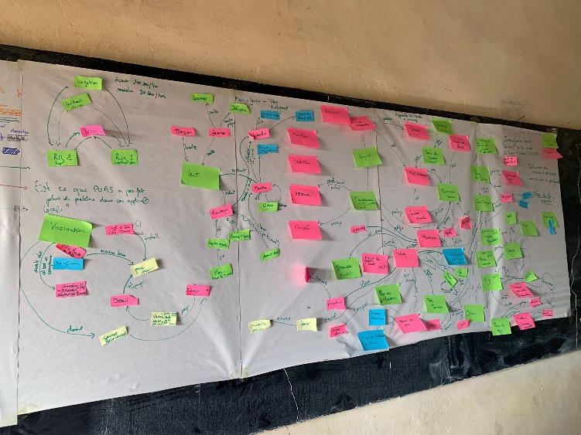
- La structure hiérarchisée des mobilités. Les déplacements du bétail s'organisent selon des routes de transhumance et un réseau de marchés structuré, avec des nœuds de concentration et de brassage identifiés par les acteurs.

Figure 1. Modèle conceptuel du socio-écosystème co-construit avec les acteurs de Fourarate (atelier PARDI). Les entités animaux, ressources, acteurs, vecteurs et leurs relations ont été identifiées collectivement à l'aide de la cartographie participative.

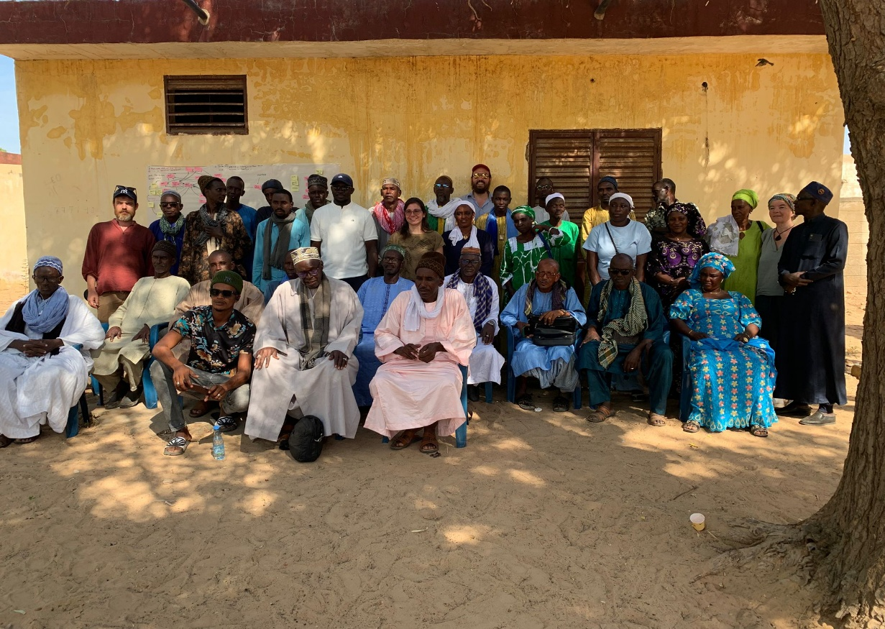

Figure 2. Participants à l'atelier participatif de Rao, à l'issue de la séance de co-construction. Éleveurs, bergers, agricultrices, vendeuses de lait, relais communautaires et équipe de recherche.

  - Une architecture modulaire en sous-systèmes
Compte tenu de la richesse du système, le modèle est conçu de manière modulaire, en distinguant trois sous-systèmes couplés, chacun formalisé d'abord comme un diagramme de classes autonome avant d'être intégré dans une vue d'ensemble unifiée. Cette décomposition reflète une organisation en couches du système réel, où la dynamique épidémiologique, l'environnement physique et les dynamiques socio-économiques opèrent à des échelles et selon des logiques distinctes, mais étroitement interdépendantes. Elle facilite par ailleurs la vérification de la cohérence interne de chaque couche avant l'analyse de leurs couplages.
- Le sous-système Vecteur-Hôte le noyau de la transmission, qui réunit vecteurs, hôtes animaux, humains et faune sauvage.
- Le sous-système Environnement le support spatial et hydrique qui conditionne l'émergence vectorielle et les ressources pastorales.
- Le sous-système Socio-économie et Surveillance les acteurs, les filières économiques et le dispositif de détection et de réponse.
- Vue d’ensemble (ODD - Overview)
Le modèle comporte deux grandes familles d'entités. Les agents sont des entités autonomes dotées d'un état et de règles de comportement : moustiques, ruminants, humains et leurs spécialisations, faune sauvage. Les entités spatiales et structurelles constituent l'environnement et les structures sociales dans lesquels les agents évoluent : plans d'eau, parcelles, troupeaux, marchés, aires protégées, filières, ainsi que les entités systémiques Environnement et Système de surveillance. Toutes les entités-agents héritent d'une classe abstraite commune Agent, porteuse des variables d'état partagées : identifiant, position spatiale, état épidémiologique de type SEIR et zone d'appartenance.
Le modèle opère à une résolution temporelle hebdomadaire pas de temps adapté à la dynamique des mares, au cycle vectoriel et au rythme des déplacements pastoraux sur une emprise spatiale couvrant la basse vallée du fleuve Sénégal et ses prolongements transfrontaliers. Les principales entités et leurs variables d'état sont synthétisées ci-dessous.
Entité | Type | Variables d'état principales
Agent (abstraite) | Super-classe | id, position, etatSEIR, zone
Moustique | Agent vecteur | espèce {Aedes, Culex}, gîte, stade, charge virale, transmission verticale
Ruminant | Agent hôte | espèce, virémie, gestation, état nutritionnel, immunodépression, valeur marchande
Humain | Agent hôte / acteur | profil, exposition, comportement de protection, perception du risque
FauneSauvage | Agent réservoir | type, origine, compétence virale
PlanEau | Entité spatiale | surface, durée d'inondation, qualité de l'eau, capacité larvaire, origine
Troupeau | Collectif | composition, taille, route de transhumance, campement
Marché | Nœud de réseau | niveau, fréquence, contrôle vétérinaire
Filière | Structure économique | type {lait, viande}, prix, volume, circuit, revenu généré
SystèmeSurveillance | Entité système | indicateurs suivis, délai de détection, seuil d'alerte, couverture

  - Aperçus des processus et Ordonnancements
À chaque pas de temps hebdomadaire, le modèle exécute une séquence ordonnée de processus. Cet ordonnancement reflète la causalité du système réel : l'environnement est mis à jour en premier, car il conditionne toutes les dynamiques en aval.
- Mise à jour environnementale : pluviométrie, température, NDVI et niveau des plans d'eau sont actualisés à partir des données de forçage. Le calendrier agricole déclenche l'inondation des rizières en contre-saison.
- Dynamique vectorielle : émergence des moustiques à partir des gîtes actifs, vieillissement, transitions de stade, mortalité et progression de l'infection.
- Transmission : piqûres et contaminations croisées entre moustiques, ruminants, faune et humains, selon la proximité spatiale et les coefficients de transmission.
- Mobilité : déplacement des troupeaux selon les routes saisonnières, concentration autour des points d'eau, transactions sur les marchés et brassage inter-troupeaux.
- Dynamiques socio-économiques : production et vente de lait et de viande, formation des prix, exposition des consommateurs.
- Surveillance et réponse : observation des indicateurs, déclenchement éventuel d'alertes et de réponses, qui rétroagissent sur les comportements des acteurs.
- Comptabilisation : mise à jour des compteurs épidémiologiques et socio-économiques.
- Sous-système Vecteur-Hôte
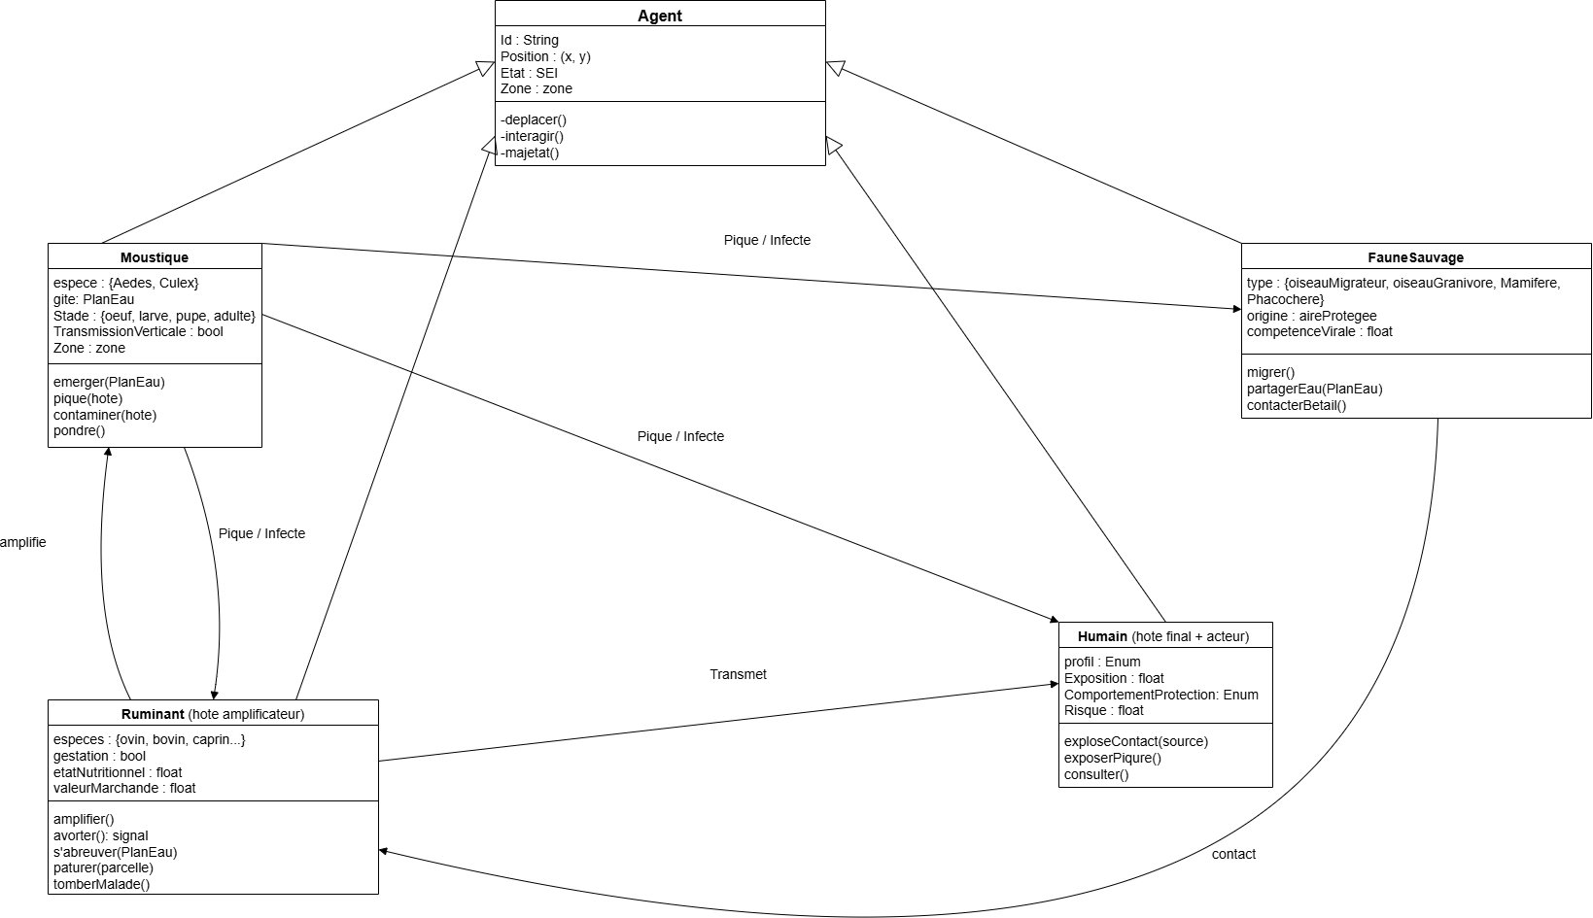
Ce sous-système constitue le noyau fonctionnel de la dynamique épidémique. Il repose sur une classe abstraite Agent dont héritent quatre types d'agents, chacun porteur des mécanismes biologiques et comportementaux qui le caractérisent.
Figure 3. Diagramme de classes du sous-système Vecteur-Hôte. Les agents Moustique, Ruminant, Humain et FauneSauvage héritent de la classe abstraite Agent ; les relations de transmission structurent le noyau épidémiologique.
  - Le vecteur et la mémoire écologique du système
La classe Moustique distingue explicitement les genres Aedes et Culex, porte un cycle biologique structuré en stades œuf, larve, pupe, adulte et une variable de transmission verticale. Cette distinction n'est pas un raffinement descriptif : elle est nécessaire à la représentation correcte du cycle inter-épidémique. Les Aedes assurent la persistance du virus par transmission verticale, leurs œufs résistant à la dessiccation et demeurant viables jusqu'à la remise en eau du gîte ; les Culex, à dispersion plus large, assurent l'amplification horizontale lors de la phase épidémique. Représenter les deux genres séparément permet ainsi de capturer à la fois la phase de latence du virus entre deux épidémies et sa phase explosive lorsque les conditions deviennent favorables. La variable transmissionVerticale constitue à cet égard la mémoire écologique du système : c'est elle qui explique qu'une épidémie puisse réémerger après plusieurs années sans circulation apparente.
  - Le ruminant, pivot épidémiologique et économique
Le Ruminant occupe une position centrale dans le système, à deux titres. Sur le plan épidémiologique, il est l'hôte amplificateur : sa virémie élevée sur une courte période permet une transmission efficace vers les vecteurs, ce que traduit la méthode amplifier(). Sa variable d'état de gestation est déterminante, car l'infection des femelles gestantes provoque des avortements ; la méthode avorter() produit alors un signal précoce et observable, antérieur à l'apparition des cas humains, qui jouera un rôle clé dans la surveillance. La variable immunodépression relie par ailleurs l'état de l'animal à son environnement : en fin de contre-saison, le bétail se concentre autour de points d'eau de qualité dégradée, ce qui fragilise les organismes et accroît leur sensibilité.
Sur le plan économique, le ruminant porte une valeur marchande qui en fait le principal capital des ménages pastoraux. Cette double nature réservoir biologique et bien économique est essentielle à la cohérence du modèle : une intervention sanitaire qui agit sur les animaux (abattage, restriction de vente, immobilisation) ne se réduit jamais à un effet épidémiologique, mais affecte simultanément la subsistance des éleveurs. En portant à la fois les attributs biologiques et la valeur économique de l'animal, le modèle permet de représenter cette tension de façon explicite.
  - L'humain, acteur exposé et adaptatif
L'Humain n'est pas un simple compartiment recevant l'infection, mais un agent à part entière. Son exposition est différenciée selon son profil éleveur au contact quotidien des animaux, boucher manipulant les carcasses, membre du ménage exposé aux piqûres, femme enceinte particulièrement vulnérable. Surtout, il dispose d'un comportement de protection adaptatif : en fonction du risque qu'il perçoit, il peut modifier ses pratiques. Cette capacité d'adaptation est indispensable pour représenter de manière réaliste l'effet des actions de sensibilisation et l'évolution spontanée des comportements au cours d'une épidémie, qui peuvent atténuer ou au contraire entretenir la transmission selon leur nature et leur précocité.
  - La faune sauvage, interface entre milieux
La classe FauneSauvage formalise une réalité du territoire : à proximité des aires protégées, les limites entre faune et bétail s'effacent autour des points d'eau et des pâturages partagés. Oiseaux migrateurs, oiseaux granivores et mammifères sauvages peuvent participer à la circulation virale, soit comme réservoirs, soit comme ponts écologiques reliant des compartiments autrement séparés. Sa variable de compétence virale module sa contribution effective à la transmission. Représenter cette interface permet d'évaluer le rôle des zones de contact faune-bétail dans l'entretien et la réintroduction du virus, dimension absente dès lors que l'on restreint le système aux seuls animaux domestiques.
- Sous-systéme Environnement
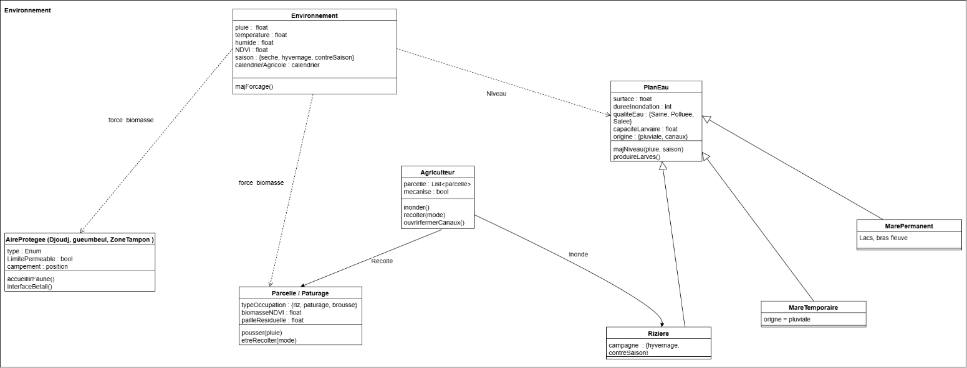
Le sous-système environnemental constitue le support spatial et hydrique du modèle. Il repose sur une entité Environnement agissant comme forçage global pluie, température, humidité, NDVI, saison et calendrier agricole et sur une hiérarchie de plans d'eau et de ressources fourragères.
Figure 4. Diagramme de classes du sous-système Environnement. L'entité Environnement force le niveau des plans d'eau et la biomasse des parcelles ; la hiérarchie PlanEau distingue les gîtes d'origine pluviale et anthropique.
  - La typologie des plans d'eau et le gîte anthropique
La classe abstraite PlanEau porte les variables qui déterminent la capacité larvaire d'un point d'eau : surface, durée d'inondation, qualité de l'eau et origine. Sa spécialisation en MareTemporaire, MarePermanente, Rizière et CanalDrainage traduit un choix de conception central : la distinction entre les gîtes d'origine pluviale et d'origine anthropique. La rizière de contre-saison, inondée artificiellement pendant plusieurs mois, génère des gîtes larvaires majeurs au cœur de la saison sèche, c'est-à-dire à un moment où la seule prise en compte de la pluviométrie conduirait à conclure à l'absence de risque. En internalisant ce forçage anthropique, le modèle devient capable de représenter des fenêtres de transmission décalées par rapport au calendrier des pluies.
  - La qualité de l'eau, un attribut à double effet
La variable qualiteEau joue un rôle qui dépasse la seule dynamique vectorielle. Elle module la capacité d'un plan d'eau à produire des larves, mais elle conditionne également, par l'intermédiaire des canaux de drainage chargés en intrants agricoles, l'état sanitaire du bétail qui s'y abreuve. Un même attribut environnemental relie ainsi une dimension écologique, la production de vecteurs et une dimension zootechnique, la vulnérabilité des animaux. Cette économie de moyens illustre le principe de conception retenu tout au long du modèle : une variable n'est introduite que lorsqu'elle porte un mécanisme causal identifié sur le terrain, de préférence à plusieurs endroits du système.
  - Un environnement co-produit par les pratiques
L'environnement n'est pas un décor passif. S'il exerce une causalité descendante il « force » le niveau des plans d'eau et la biomasse des parcelles il est aussi partiellement co-produit par les pratiques agricoles : l'inondation des rizières et la gestion des canaux relèvent de décisions humaines. Cette double détermination est importante pour la suite : elle signifie que certaines composantes de l'environnement constituent des leviers d'action accessibles à la gestion, et non des contraintes purement naturelles. La représentation explicite de cette co-production ouvre la possibilité d'examiner l'effet de modifications des pratiques agricoles sur la dynamique de transmission.
- Sous-système Socio-économie et Surveillance
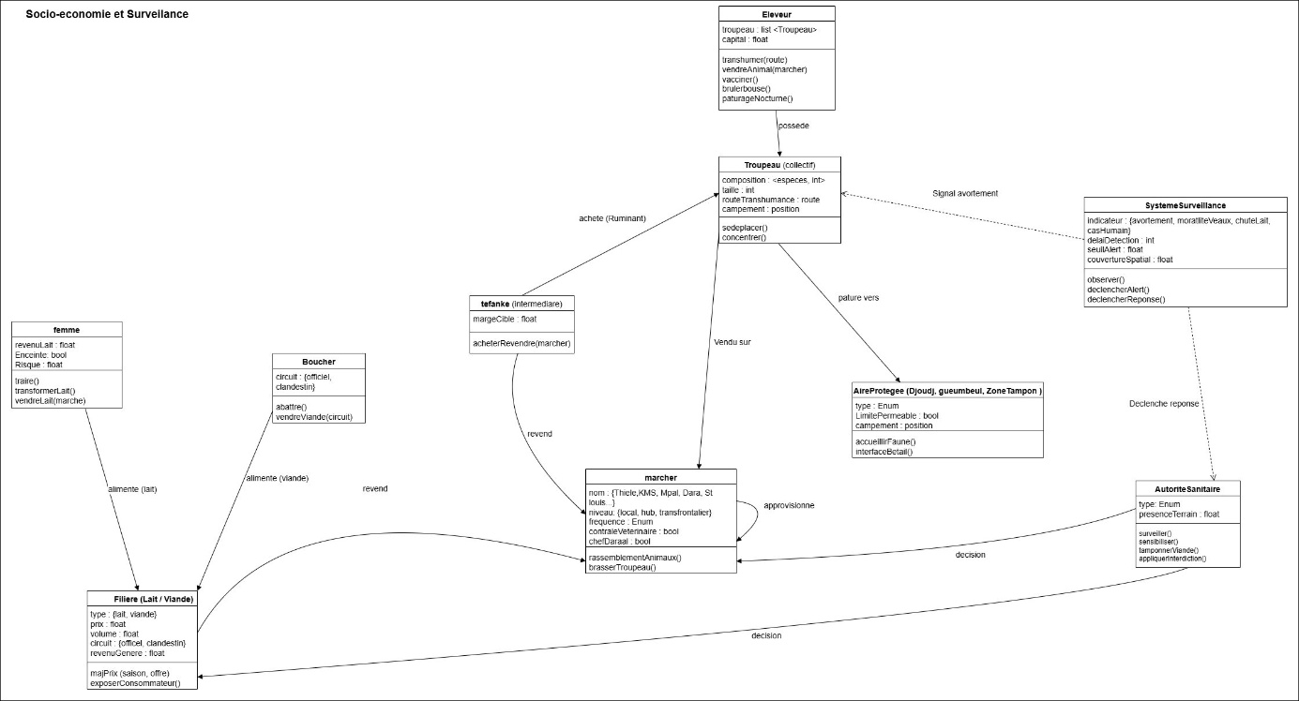
Ce sous-système formalise les acteurs sociaux, les structures économiques et le dispositif de surveillance. Les acteurs spécialisent la classe Humain selon leur rôle dans le système : éleveur, berger, femme de la filière laitière, boucher, intermédiaire commercial et autorité sanitaire. Les structures Troupeau, Marché et Filière organisent respectivement le collectif animal, le réseau commercial et les chaînes de valeur.
Figure 5. Diagramme de classes du sous-système Socio-économie et Surveillance. Les acteurs sociaux gravitent autour du Troupeau, du réseau de Marchés et des Filières ; le Système de surveillance observe les signaux et déclenche la réponse.
  - Le troupeau et le réseau de marchés comme structures de diffusion
Le Troupeau est un collectif explicite : les ruminants ne se déplacent pas individuellement mais suivent la dynamique de leur troupeau, piloté par les décisions de l'éleveur et conduit par le berger. Cette structure intermédiaire entre l'individu et la population est indispensable pour représenter fidèlement la mobilité pastorale. Le Marché, doté d'un niveau local, intermédiaire ou transfrontalier et de relations d'approvisionnement avec d'autres marchés, formalise une infrastructure de diffusion à longue distance. Chaque transaction y constitue un événement de brassage potentiel entre troupeaux d'origines distinctes, et les nœuds les plus fréquentés concentrent un grand nombre de contacts. Le réseau de marchés relie ainsi des zones écologiquement séparées et peut déplacer le risque épidémique bien au-delà de la portée de dispersion des vecteurs.
  - La filière, entre exposition sanitaire et fonction économique
La classe Filière représente les chaînes du lait et de la viande. Sa conception traduit volontairement une double nature, qui est au cœur de la complexité du système. D'un côté, la filière est une voie d'exposition : la traite et la transformation du lait mettent en contact les femmes avec des produits potentiellement contaminés, et l'écoulement de viande non contrôlée par des circuits informels expose les consommateurs. De l'autre et c'est tout aussi déterminant la filière est une activité économique vitale : la vente du lait constitue souvent le revenu propre des femmes, et le commerce de la viande fait vivre une partie importante de la population.
Cette double nature a une conséquence directe sur la conception : les décisions des autorités sanitaires ne peuvent être évaluées sur le seul plan épidémiologique. Une mesure telle que l'interdiction de la vente de lait cru ou la fermeture d'un circuit de viande réduit certes l'exposition, mais elle ampute simultanément les revenus des ménages et peut, si elle n'est pas accompagnée, encourager le report vers des circuits clandestins plus risqués. En dotant la filière d'attributs économiques prix, volume, circuit, revenu généré autant que de sa fonction d'exposition, le modèle rend possible une lecture réaliste de cet arbitrage entre protection sanitaire et préservation des moyens de subsistance, qui conditionne l'acceptabilité et donc l'efficacité réelle des mesures.
  - Le système de surveillance et la boucle de réponse
La classe SystèmeSurveillance formalise le dispositif de détection et de réponse. Elle porte des variables explicites : les indicateurs suivis avortements, mortalité des jeunes animaux, baisse de la production laitière, cas humains ainsi que le délai de détection, le seuil d'alerte et la couverture spatiale du dispositif. Cette représentation permet de raisonner sur la réactivité du système selon les indicateurs mobilisés : un signal fondé sur les avortements animaux est par construction plus précoce qu'un signal fondé sur les cas humains, mais sa détection dépend de la densité de la surveillance vétérinaire sur le terrain.
La surveillance n'est pas un simple observateur extérieur : elle ferme une boucle de rétroaction. Les signaux qu'elle capte déclenchent des réponses des autorités sanitaires, qui modifient à leur tour les comportements des acteurs et l'état du système. C'est cette articulation entre observation, décision et adaptation des acteurs qui fait du dispositif de surveillance une composante dynamique du modèle, et non une instrumentation passive.
- Le modèle conceptuel intégré
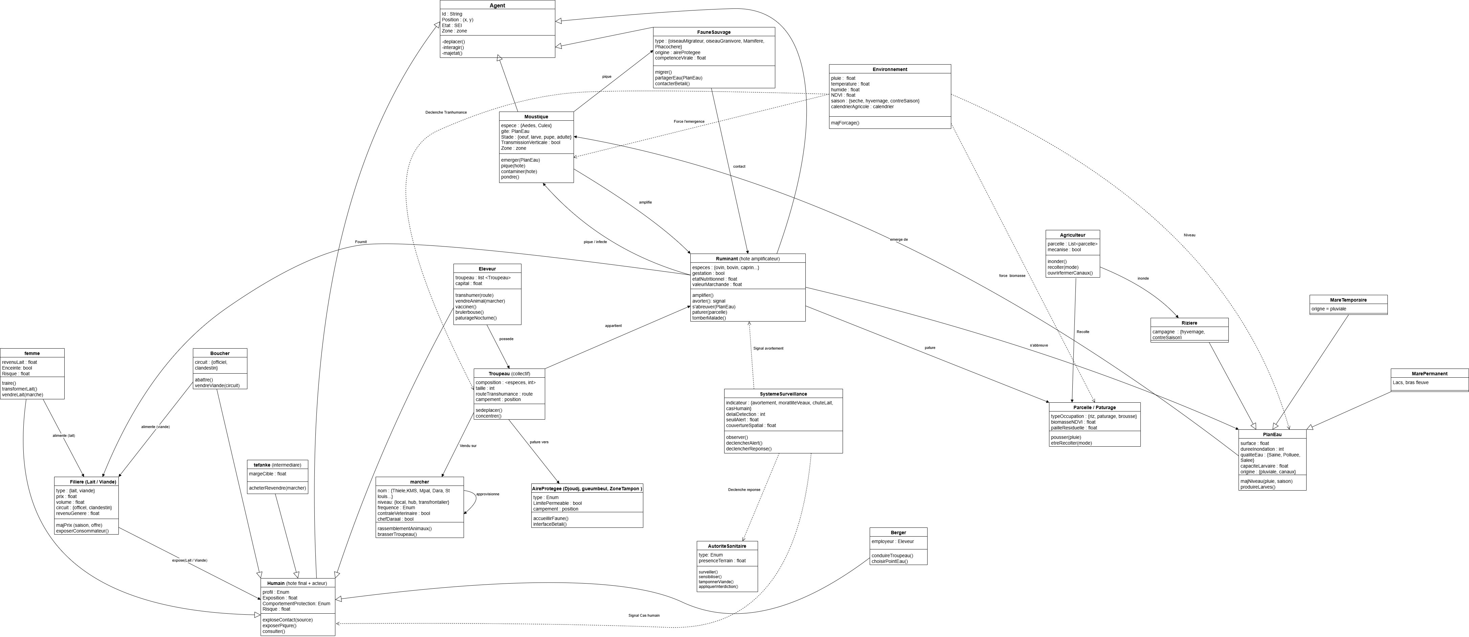
Figure 6. Vue d'ensemble du modèle conceptuel intégré. Les trois sous-systèmes sont couplés autour des agents centraux et de l'entité Environnement, qui force l'ensemble des dynamiques.
L'intégration des trois sous-systèmes révèle la nature fortement couplée du système modélisé. Le ruminant en constitue le pivot : hôte amplificateur sur le plan épidémiologique, il appartient à un troupeau mobile, s'abreuve aux plans d'eau et pâture les parcelles, alimente les filières et émet les signaux d'avortement captés par la surveillance. Cette centralité justifie le choix de ne pas traiter les dimensions du système de manière isolée : c'est précisément à leurs intersections que se jouent les dynamiques épidémiques.
Le couplage s'organise autour de trois boucles principales. La boucle environnementale et vectorielle relie les régimes hydriques pluie et inondation rizicole à l'émergence des moustiques puis à la transmission. La boucle de mobilité relie la disponibilité des ressources fourragères aux décisions de transhumance et aux échanges commerciaux, qui redistribuent spatialement les hôtes et donc le risque. La boucle de gouvernance relie les signaux observés par la surveillance aux décisions des autorités, lesquelles modifient en retour les comportements des acteurs et l'activité des filières. La coexistence de ces boucles, opérant à des rythmes différents, produit la dynamique non linéaire qui caractérise la FVR.

- Concepts de conception (ODD - Design concepts)
Les concepts de conception du protocole ODD explicitent les principes qui gouvernent le comportement du modèle. Ils sont déclinés ici au regard des spécificités de la FVR.
  - Émergence
Les phénomènes d'intérêt foyers locaux, diffusion régionale, saisonnalité de la transmission ne sont pas imposés par des équations globales, mais résultent des interactions locales entre agents. Le modèle est conçu pour que la dynamique épidémique soit une propriété émergente du système, et non une trajectoire prescrite.
  - Adaptation et perception
Plusieurs agents adaptent leur comportement à l'environnement qu'ils perçoivent. L'éleveur ajuste ses décisions de transhumance à la disponibilité en eau et en pâturage ; l'humain module son comportement de protection selon le risque perçu ; le commerçant arbitre entre circuits selon les conditions de prix. Cette perception est partielle : chaque agent n'accède qu'à un sous-ensemble de l'état du système, et le dispositif de surveillance lui-même n'observe les indicateurs qu'avec un délai et une couverture limitée. Représenter cette information incomplète est essentiel pour modéliser de façon réaliste les délais de détection et de réponse.
  - Interaction
Les interactions sont multiples et de natures distinctes : piqûre vectorielle, contact direct lors de l'abattage ou des mises bas, exposition par la consommation de produits, brassage commercial sur les marchés. Chaque type d'interaction porte ses propres conditions et probabilités de transmission, ce qui distingue le modèle d'une représentation à contact homogène et permet de cibler les voies de transmission spécifiques à chaque population.
  - Stochasticité
Le modèle est intrinsèquement stochastique : l'ordre des piqûres, les rencontres sur les marchés, l'éclosion des gîtes comportent une part d'aléa. Cette stochasticité n'est pas un défaut à corriger mais une propriété du système réel, qui rend compte de la variabilité des trajectoires épidémiques observées dans des conditions initiales voisines. Sa prise en compte explicite est un choix de conception structurant, qui conditionne la manière dont le modèle devra être exploité.
  - Collectifs
Le troupeau constitue un collectif explicite, structure intermédiaire entre l'individu et la population. Les ruminants suivent la dynamique de leur troupeau plutôt que de se déplacer indépendamment, ce qui est déterminant pour représenter la mobilité pastorale et la concentration des animaux autour des ressources.
  - Observation
Le modèle est conçu pour produire les variables nécessaires à l'analyse du système : incidence animale et humaine spatialisée, signaux d'avortement, indicateurs économiques des filières, délais de détection. La définition de ces sorties fait partie intégrante de la conception, car elle détermine les grandeurs sur lesquelles porteront les analyses ultérieures.
- Détails de conception (ODD - Details)
  - Initialisation
L'état initial du modèle spécifie la distribution spatiale des troupeaux et des plans d'eau, l'état épidémiologique de départ prévalence initiale, localisation et date d'introduction du virus ainsi que la configuration du réseau de marchés. La situation de départ constitue un élément de conception sensible, car elle conditionne les trajectoires : le point d'introduction du virus (par la transhumance, par un marché ou par un gîte local) et le moment du calendrier agricole où survient cette introduction sont des paramètres déterminants, conçus pour être modulables.
  - Données d'entrée
Le modèle est forcé par des données externes qu'il ne produit pas lui-même :
- Variables environnementales : surfaces et durées d'inondation des plans d'eau issues de la segmentation d'images satellitaires, pluviométrie, température et indice de végétation.
- Mobilité : routes et calendriers de transhumance, topologie et fréquence des marchés, restitués par les ateliers participatifs.
- Structure du peuplement : composition et localisation des troupeaux et des populations humaines, profils d'acteurs.
  - Sous-modéles
Les processus décrits dans l'ordonnancement reposent sur des sous-modèles spécifiques, dont les principaux sont synthétisés ci-dessous.
Sous-modèle | Fonction | Principaux paramètres
Dynamique vectorielle | Émergence, transitions de stade, mortalité | Capacité larvaire, température, durée des stades
Force d'infection | Transmission vecteur–hôte bidirectionnelle | Taux de piqûre, probabilité de transmission, incubation extrinsèque
Mobilité pastorale | Déplacement des troupeaux | Routes saisonnières, seuils de ressource
Réseau de marchés | Brassage commercial inter-troupeaux | Niveau, fréquence, volumes échangés
Module socio-économique | Filières, prix, exposition, revenu | Élasticité-prix, part du circuit informel
Surveillance et réponse | Observation et déclenchement de réponse | Délai, seuil d'alerte, couverture spatiale

- Conclusion
Le modèle conceptuel présenté formalise un socio-écosystème complexe en articulant un noyau épidémiologique, un support environnemental et un ensemble de dynamiques socio-économiques et de surveillance. Sa cohérence repose sur un principe directeur : chaque entité et chaque variable d'état correspond à un mécanisme identifié sur le terrain et porteur de sens à la fois biologique, écologique et social. Le ruminant y est aussi bien réservoir que capital, la filière aussi bien voie d'exposition qu'activité de subsistance, l'environnement aussi bien contrainte que levier d'action. C'est cette lecture à plusieurs niveaux, et le couplage explicite des trois sous-systèmes, qui distinguent le modèle et fondent sa capacité à représenter la dynamique non linéaire de la fièvre de la vallée du Rift. Ce cadre conceptuel constitue la fondation sur laquelle reposeront l'implémentation informatique et les expérimentations de simulation à venir.

